# **Super Nintendo / Super Famicom**



**NOTA:** Antes de realizar cualquier modificación en las ***Super Nintendo***, es muy importante descargar sus condensadores internos. Para ello basta con darle al “ON” al interruptor de POWER sin estar la consola conectada a la corriente. Si hay electricidad residual, veréis que el LED de POWER luce un momento, sino ya no lucirá.

Es importante hacer esto para que al manipular los chips no ocasionemos un corto y estropeamos la consola.

# **50/60 HZ & REGIÓN SWITCHLESS**

Tras este nombre tan molón (Switchless) hay la actualización del truco clásico de 50/60 HZ y región para las consolas **Super Nintendo** (mostrado más abajo). Este MOD es válido para todas las consolas, sean de la región que sean, menos para los modelos “ONE CHIP” (último modelo grande) y las “JUNIOR” (remodelación final).

Tanto en **Super Nintendo** como en **Super Famicom** actuaremos de la misma manera, con la única diferencia de que el chip de región (CIC) está en distinta ubicación.

CHIP REGIÓN EN CONSOLA NTSC



La diferencia más notable con el truco clásico es que aquí desaparece el micro interruptor y, por consiguiente, no afecta en nada a la estética exterior de la consola, no obstante, siendo del todo sincero, tampoco creo que sea la panacea, pues con un micro bien escondido la cosa funciona igual de bien. También comentar, antes de proseguir, que la modificación, todo y estar bastante al alcance de todos, es algo complicadilla, pues los puntos de soldadura del CIC están muy juntos..

Para empezar, comentar que tan solo necesitamos un kit compuesto por: chip CIC nuevo, una resistencia de 10K, dos de 100 ohmios y un LED bicolor (tres patas). Todo ello lo podemos encontrar a un precio muy razonable (unos 15 euros) por Internet (ya se vende como *Kit Switchless SNES*).



Empezaremos por sacar el chip CIC original de la consola y lo podemos hacer de dos maneras: mediante pistola de calor o malla desoldadora. Una vez tengamos el chip fuera, puntearemos el pin 8 a negativo por medio de la resistencia de 10K.

* 
* 
* 
* 



[](https://www.briconsola.com/potenciar-consolas/super-nintendo/)

Seguidamente, podemos actuar sobre los chips marcados como **S-PPU1** y **S-PPU2** (los mismos que en la modificación original). A estos chips debemos levantarles dos patas para conmutar la imagen a 50 o 60 HZ. Del chip **S-PPU1** le levantaremos la pata nº **24** y del **S-PPU2** la nº **30** (según nomenclatura de la propia placa base).

Una vez tengamos ambas patas levantadas, las uniremos mediante un cable que, a su vez, llevaremos al nuevo chip.



Llegados a este punto ya podemos ubicar el nuevo chip e ir cableando todo siguiendo el esquema que os adjunto a continuación. Se trata, básicamente, de alimentar el chip con negativo y positivo, hacerle llegar el cable de los chips **S-PPU**, puntear con los puntos de soldadura del anterior CIC y llevar dos cables al LED bicolor para que se muestre con distinto color el modo seleccionado.

**NOTA:** como positivo de 5 voltios podemos coger del transistor general de la consola (pata O). El negativo lo cogeremos de cualquier parte metálica cercana a la ubicación del nuevo chip.



## **LA MODIFICACIÓN EN IMÁGENES**

* 
* 
* 
* 
* 
* 
* 
* 

Como podéis ver en el vídeo, manteniendo el botón de RESET de la consola pulsado, pasaremos por los tres modos que nos permite el MOD: 60HZ (luz roja), 50 HZ (luz verde) y automático (luz rara, en teoría naranja). Lo bueno del caso es que la máquina se queda en el modo seleccionado, por lo que cuando volvemos a encender la consola continúa en dicho modo. Por otra parte, el botón RESET continúa teniendo su función pulsándolo con normalidad.

# **50/60HZ & REGION SUPER NES "ONE CHIP"**

La **SUPER NINTENDO** denominada como *ONE CHIP* es el último modelo sacado al mercado con la carcasa grande, o sea con la estética de SNES. Su interior es así:



Su electrónica es más reducida y, a parte de poner “***1 CHIP***” en la placa madre, la diferencia más abismal con las anteriores es que ya solo llevan un chip procesador mucho más grande (desaparecen los **S-PPU**). A este modelo de consola también se le puede aplicar el MOD *switchless*, pero la verdad es que cuando vemos el percal interior que conlleva queda un poco en entredicho…



Este modelo es, para muchos, el mejor por su calidad gráfica y componentes. No obstante, tienen un problema un poco gordo a la hora de realizar la modificación 50/60HZ y es que debemos añadir un cristal de cuarzo auxiliar.

Los *cristales de cuarzo* son componentes electrónicos que sirven para adecuar una señal a una frecuencia determinada. O sea que para sacar el vídeo a 50 HZ ya nos vale el de 17’734476 MHZ que viene con la consola, pero para sacar señal a 60 HZ debemos meterle uno de 21’47727 MHZ.

Esto tampoco sería ningún inconveniente sino fuese porque estos *cristales de cuarzo*, al no ser un valor muy utilizado, cuestan de encontrar. Supongo que a día de hoy se encuentran con más facilidad, pero cuando realicé el MOD por primera vez tuve que comprarlos a Buenos Aires...

Una vez tengamos los *cristales* en nuestro poder, que puede considerarse la parte más costosa de la modificación, seguimos con su realización.

Para que la consola se convierta en multiregión, tan solo hace falta levantar la pata Nº 4 del chip CIC que veréis a continuación (este truco es el mismo que en todas las placas). Para hacerlo, deberemos hacer palanca, con mucho cuidado, mientras calentamos su punto de soldadura con un soldador. Colocaremos una aguja entre la pata 3 y 4 y haremos palanca cuidadosamente para levantar la pata nº 4.

* 
* 



[](https://www.briconsola.com/potenciar-consolas/super-nintendo/)

Para el truco de frecuencia, actuaremos en el chip grande y lo que tenemos que hacer es levantar la pata **111**. Para ello tenemos que actuar con mucho cuidado, pues TODO es extremadamente pequeño. Lo haremos también con una aguja fina haciendo palanca con sus patas contiguas. MUCHO tacto a no romper las demás patas. Una vez levantada, le soldamos un cable y lo fortaleceremos con algo de papel adhesivo encima de mismo chip, para que si damos algún tirón accidental no forcemos directamente la pata.





Seguidamente, actuaremos en la zona de los cristales de cuarzo. Lo que tenemos que hacer es desoldar el original y colocar ambos tal y como se ve en la siguiente fotografía.



Se trata de unir una de sus patas entre sí y soldarlas a una de las ubicaciones originales de la placa mientras dejamos las otras dos libres. Más que libres, lo que haremos es soldarles un par de cables, al igual que al sitio original de la consola donde iba esta segunda pata. De este modo, contactando uno u otro cable conectaremos a la consola uno u otro cristal de cuarzo. A continuación os dejo el esquema de conexión en donde podéis ver un interruptor de dos posiciones y tres terminales (dos circuitos derivados independientes).

Seguido al esquema os dejo un par de imágenes como referencia y después os expongo un experimento MUY interesante para no estropear la estética exterior de la consola.







Para el LED secundario, bastará con adjuntar un LED al lado del original y alimentarlo de positivo (5V) por medio de una resistencia de 100 ohmios. Debemos percatarnos, mediante la posición de los cables en el micro interruptor, de que el LED nuevo luzca cuando la consola esté a 60Hz, de esta manera, el LED original nos mostrará el modo 50HZ y cuando cambiemos, lucirá el secundario cambiando el tono de color.



## **UBICACIÓN OPCIONAL INTERRUPTOR**

Estrujándome los sesos para meter un interruptor doble en el interior de máquina y no romper su estética original, di con un método bastante correcto. No precisa de una modificación interna muy salvaje y tan solo prescindiremos de la opción RESET de la consola. Os adjunto un vídeo demostrativo y luego paso a la explicación y las fotos de la modificación.

Como podéis ver en el vídeo, cambiamos de modo (activamos el interruptor) con solo pulsar el RESET. Para llegar a esto, necesitamos varias cosas. Lo primero es un interruptor-pulsador de seis terminales independientes. Para ello recurrí a los switch de euro conector de los que ya os he hablado alguna vez en la web. De interruptores en este mismo formato (recordemos: dos posiciones, seis terminales) seguro que ya encontráis en tiendas de electrónica, pero como yo no tenía a mano "tuneé" uno de viejo.



Cuando ya tenemos el switch listo, deberemos actuar en la consola. Lo primero será desoldar el interruptor de RESET original para poder ubicar éste en su lugar. Como veremos, la punta del interruptor nos encaja perfectamente con la tija del botón RESET, no obstante, nos falta espacio para poder activarlo correctamente. Para ganar más espacio debemos cortar tres piezas de la carcasa superior. La primera es la propia tija del pulsador. La segunda es el propio pulsador y la tercera es la guía de la carcasa. Adjunto unas fotos para que entendáis de lo que se trata.

* 
* 
* 

Cuando ya tengamos todo así, veremos que el culo del interruptor no nos toca a la placa madre de la consola y por ende no se puede accionar bien. Para solucionar esto deberemos poner algo de grosor en la placa madre. Yo, en mi caso he adjuntado una arandela fina y una turca de 8. Para que quede bien centrada, lo suyo es colocarla, hacer pruebas y cuando esté en su lugar, marcarlo con un rotulador y pegarlo con ***NURAL 23*** o semejante.

* 
* 
* 
* 

Y ya está! Puede que sea más complicado entender la idea que no la construcción en sí, pues con un poco de maña podemos tener nuestro MOD *switchless* en una ONE CHIP sin necesidad de electrónica compleja.

# **50/60 HZ & REGION ORIGINAL MOD**

Por MOD original entenderemos el primero que se realizó y que es completamente funcional aún a día de hoy. Básicamente es el mismo que hacemos con el modo *switchless*, pero bastante más fácil. La parte negativa del mismo es que debemos ubicar, en algún lugar de la consola, un micro interruptor doble.

Para realizar el MOD, simplemente precisamos de un micro interruptor de dos posiciones y seis patas (doble), un LED bicolor (tres patas), una resistencia de 2’2K y una de 100 ohmios.



Lo primero que haremos es localizar el chip de región y levantarle la pata nº 4. Con solo hacer esto la consola ya se nos comerá los juegos PAL y NTSC.

**NOTA:** Para poder jugar a juegos americanos (recordad que la forma del cartucho es distinta) deberemos hacer un MOD físico a la ranura de cartuchos.

**NOTA 2:** Dependiendo del modelo de placa, este chip puede estar en distinta posición, sin embargo siempre es igual y en todos los casos deberemos levantar la pata nº 4.



A continuación, buscaremos los dos chips marcados como **S-PPU1** y **S-PPU2**.

Al **S-PPU1** le levantaremos, con mucho cuidado (con la ayuda de una aguja fina), la pata nº **24** y en el **S-PPU2** la nº **30**.



Una vez esto realizado, podemos soldar un cable a la pata “O” del transistor general de la consola (+5V) y un cable de negativo (en cualquier parte metálica de la máquina) cerca de la ubicación donde queramos ubicar el micro interruptor.

**NOTA:** Para una curiosa ubicación del micro, podéis leeros la modificación de la ***SNES ONE CHIP*** (reportaje anterior). No obstante, si no queréis complicaros la vida, podéis hacer un agujero de 6 mm en la carcasa inferior (parte trasera) y fijar ahí nuestro micro interruptor.

Como hemos avanzado, el micro interruptor es doble, y esto quiere decir que tiene dos circuitos separados, cosa que nos irá al pelo para hacer los dos conexionados por separado. 50760 HZ y color del LED.

ESQUEMA CONEXIONADO



Para colocar el LED bicolor, podemos romper el original y colocarlo de la siguiente manera:

**NOTA:** Si lo soldamos de la siguiente manera, estaremos conectando la pata central (negativa) a negativo, por lo que las restantes patas deberán alimentarse, a través del micro interruptor (como se ve en el esquema anterior) de positivo de 5V por medio de una resistencia de 100 ohmios.

# **50/60 HZ & REGIÓN (SNES 2/JUNIOR)**

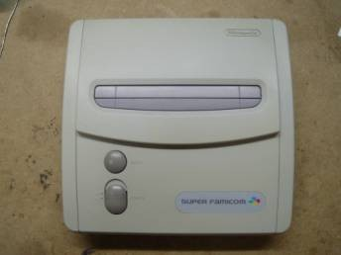

Para realizar estas modificaciones al modelo “*Junior*” de **SuperNES**, debemos proceder de igual forma que con el modelo “One Chip”. Tened presente que ambas son los últimos modelos sacados por **Nintendo**, por lo que es lógico que sus componentes internos sean iguales.

Para empezar, comentaros que el chip de región (**F4118**) está en distinto lugar que sus antecesoras. Lo único que tenemos que hacerle es, como en el resto de modelos, levantarle su pata Nº **4** (según la posición de la foto).

* 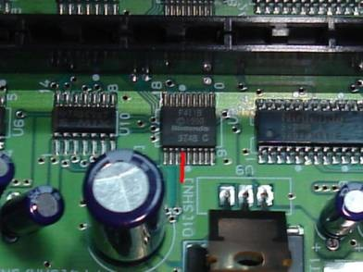
* 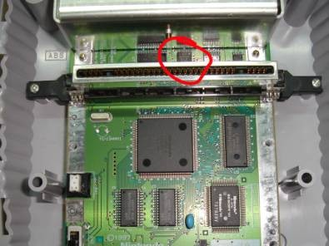
* 
* 



[](https://www.briconsola.com/potenciar-consolas/super-nintendo/snes-continuaci%C3%B3n/)

Para poder maniobrar mejor, ya que el puerto de cartucho nos dificulta bastante la faena, podemos optar por desmontar, temporalmente, la plaquita refrigeradora.

Para proseguir con la modificación de 50/60 HZ, seguiremos, al pie de la letra, el truco de la **Super** **Nintendo** **One Chip**.

Localización del chip y la pata a actuar (Nº **111**).

* 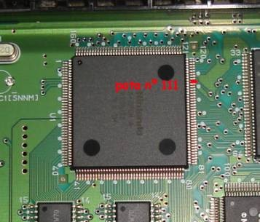
* 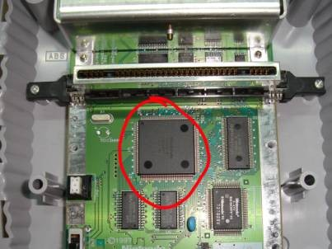
* 
* 



[](https://www.briconsola.com/potenciar-consolas/super-nintendo/snes-continuaci%C3%B3n/)

# **FREE REGION PARA ACCESORIOS**

Aunque muchos no lo sepan, la restricción regional de la ***Super Nintendo*** no afecta solo a los cartuchos. Muchos son los periféricos que resultan incompatibles, sobre todo si poseemos una consola PAL y queremos utilizar mandos USA.

Hay que decir que los últimos modelos de ***SNES*** ya no contaban con esta restricción, aunque la mayoría la poseen.

Puede parecer algo absurdo, pero la cantidad de mandos espectaculares del territorio USA y JAP es bárbara en comparación con lo que nos llegó a Europa.

Es tan sencillo como desatornillar la consola, retirar la tapa superior y extraer, mínimamente (no hace falta ni quitar la faja de datos), la plaquita donde se conectan los pads.

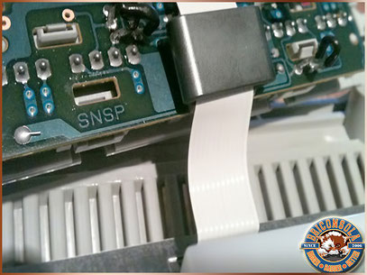

Una vez localizada y separada (insisto en que no hace falta quitarla del todo), buscamos los puntos de soldadura de las siguientes imágenes, y los punteamos mediante soldadura.

* 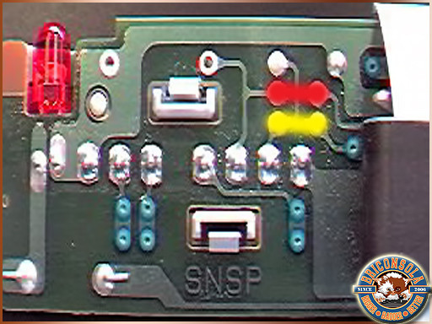
* 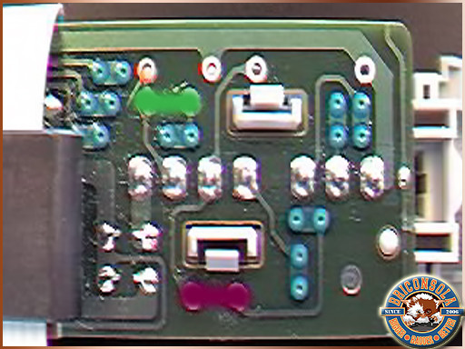



[](https://www.briconsola.com/potenciar-consolas/super-nintendo/snes-continuaci%C3%B3n/)

**NOTA:** Rulan por la red algunos mods con diferentes puntos de soldadura. No les hagáis caso, estos son los correctos.

**NOTA 2:** Aclarar que todos los mandos os funcionaran con este mod, no os vayáis a pensar que los PAL os dejarán de funcionar...

# **Salida de vídeo por componentes SNES USA**

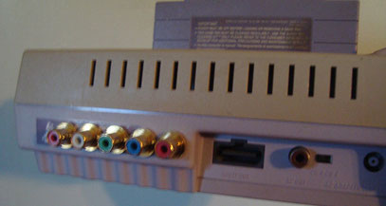

A todos los poseedores de una ***SNES USA***, les presentamos la posibilidad de sacar vídeo por componentes.

Esta opción es ideal para muchos usuarios americanos que, como bien sabemos, no gozan de nuestro querido conector SCART.

Así mismo, para todos los usuarios europeos, esta opción nos puede permitir conectar la consola en TVs planas (LCD, LED...), aunque, sinceramente, supongo que la pixelación y distorsión de imagen será la misma que conectada por SCART.

Comentar que no he realizado la modificación física y que me guío en la información encontrada por la RED. Sin embargo, tras estudiarlo y contrastarlo, todo parece correcto.

Aclarar, en primer lugar que esta modificación es solo válida para consolas que tengan su chip gráfico marcado como: **S-ENC / S-ENC A**

La única diferencia entre ambos chips es que deberemos coger la señal de *Y* en distinto lugar.

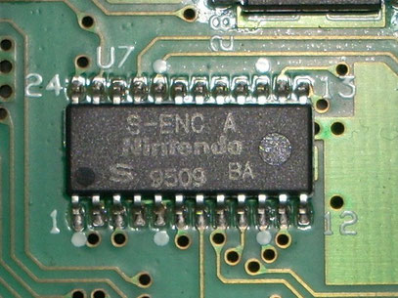

A continuación os adjunto dos esquemas diferentes referentes a los dos modelos de chip gráfico comentado anteriormente.

Para los 5 voltios necesarios para el transistor, la mejor opción es cogerlo del puerto de mando. Os adjunto un pequeño esquema de la posición de sus señales.

**NOTA:** Como veréis en los esquemas generales, también podéis coger 5V del propio conector de vídeo.

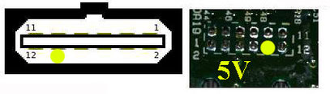

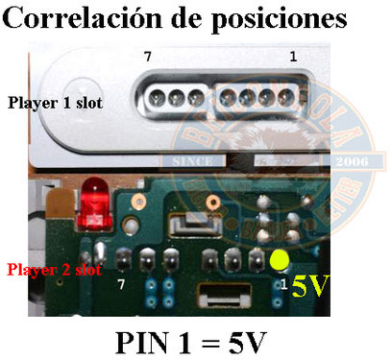

## **ESQUEMAS DE CONEXIÓN**

**AYUDA**:

Como podréis ver en los esquemas siguientes, necesitamos:

- 1 transistor NPN con referencia ***2N3904*** o ***S8050***.

- 2 condensadores de 220 microfaradios.

- 1 resistencia de 100 ohmios.

- 1 resistencia de 1K.

Las patas del chip son las siguientes:

- **Y** – (en S-ENC A) 25

- **Pb/Cb** – 24

- **Cable al transistor** (pata central) - 1

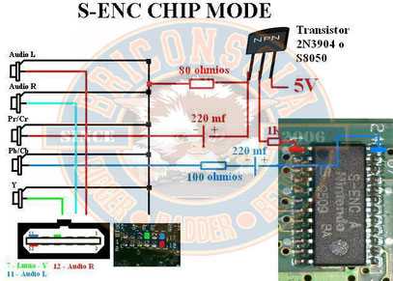

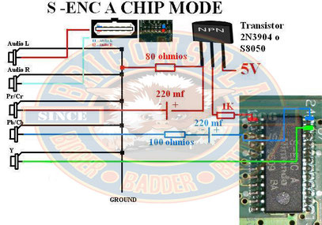

**MODIFICACIÓN CHIP GRÁFICO RGB**

(Investigación)

Para todos los que tengáis el chip gráfico marcado como *RGB*, es posible (agradecería comentarios) que os funcione siguiendo el esquema inferior.

Pensad que el chip *ENC* y el *RGB* funcionan distinto, por lo que las señales difieren de posición.

